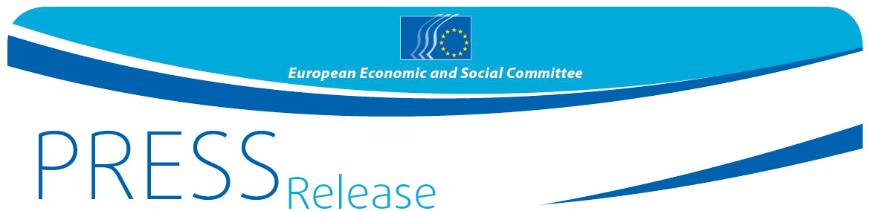
SL
Št. 19/2018 | 19. april 2018

Vključevanje zahodnega Balkana v EU je jamstvo varnosti in stabilnosti v regiji in bi moralo ostati na vrhu prednostnih nalog Unije

Pristop k EU ostaja glavno gibalo reform v zahodnobalkanskih državah.

Širitev Evropske unije, zlasti pa širjenje njenih demokratičnih vrednot in pravnih norm na Zahodni Balkan, je v interesu držav v regiji in EU, trdi Evropski ekonomsko-socialni odbor v mnenju o ekonomski in socialni koheziji ter vključevanju Zahodnega Balkana v EU – izzivi in prednostne naloge, ki je bilo sprejeto na plenarnem zasedanju 19. aprila.

„Bistveno je, da pristop Zahodnega Balkana k EU ostane ena od prednostnih nalog EU,“ je prepričan poročevalec Andrej Zorko. „Uveljavljanje evropskih vrednot jamči varnost in stabilnost regije, krepi družbeno-gospodarski razvoj ter demokracijo in pravno državo. Hkrati to pomeni stabilnost in varnost za EU. Pri tem je izjemnega pomena dejavna vloga civilne družbe, s socialnimi partnerji vred.“

Zahodnobalkanske države se srečujejo s problemi, kot so korupcija, vpliv organiziranega kriminala, na splošno šibke državne institucije in pravna država, dvostranski spori ter diskriminacija manjšin. Kljub gospodarski rasti je šest držav v regiji še vedno med najbolj revnimi v Evropi. Po ocenah bo za popolno konvergenco z življenjskim standardom v EU lahko potrebnih celo štirideset let. Zato je EESO prepričan, da bi morala Evropska komisija izoblikovati konkretne programe, ki bi tem državam omogočali hitrejše doseganje socialne in ekonomske konvergence. EESO odobrava novo strategijo Komisije za Zahodni Balkan, ki je bila objavljena na začetku leta, in je pripravljen sodelovati s civilno družbo iz regije, da bi prispeval k sprejetju oprijemljivih ukrepov na področjih pravne države, varnosti in migracij, družbeno-gospodarskega razvoja, povezljivosti, digitalne agende ter sprave in dobrih sosedskih odnosov. Če bi mladim iz regije ponudili več priložnosti za izobraževanje in delo in jasne obete za prihodnost, bi zajezili beg možganov in delovne migracije, ki so še vedno velik problem.

„EESO ugotavlja, da pristopni proces ostaja glavno gibalo reform v državah Zahodnega Balkana,“ trdi soporočevalec Dimitris Dimitriadis. „EESO poleg tega poudarja, da se njihovim gospodarskim in družbenim posledicam namenja premalo pozornosti glede na velike razlike v ravni ekonomske in socialne varnosti prebivalstva med državami članicami EU in kandidatkami za članstvo. Zato priporoča, da se pri presoji izpolnjevanja meril za članstvo v EU upošteva socialna, ekonomska in teritorialna kohezija.“

Po mnenju EESO je za demokratični, gospodarski in družbeni razvoj držav v regiji bistveno spoštovanje načel pravne države in pravic manjšin. Pri reševanju sporov iz preteklosti in krepitvi demokratičnih vrednot je izjemno pomembna vloga izobraževanja ter svobodnih in neodvisnih medijev.

EESO odobrava tudi napovedani vrh EU in voditeljev držav in vlad Zahodnega Balkana, ki bo 17. maja v Sofiji. V sodelovanju z uradom TAIEX (instrumentom za izmenjavo informacij in tehnično pomoč) bo pred vrhom, 15. maja, soorganiziral skupno konferenco civilne družbe z naslovom „Ekonomska in socialna kohezija na Zahodnem Balkanu z vidika civilne družbe“, ki se je bodo udeležili predstavniki organizacij civilne družbe iz EU in zahodnobalkanskih držav. Konferenca bo priložnost za prispevek organizirane civilne družbe k vrhu voditeljev držav EU in Zahodnega Balkana. EESO je trdno prepričan, da morajo biti socialni partnerji in druge organizacije civilne družbe tako na ravni EU in nacionalni ravni smiselno vključeni v celoten proces vključevanja držav Zahodnega Balkana v EU. Zato predlaga, naj evropske institucije premislijo o tem, da bi med merila za članstvo v EU uvrstili delujoč socialni in civilni dialog na nacionalni ravni.

Dodatne informacije:

Siana Glouharova, služba za medije EESO
Tel.: + 32 2 546 92 76 – Mob.: + 32 473 53 40 02
siana.glouharova@eesc.europa.eu
@EESC_PRESS
VIDEO: Kje je EESO pustil svoj pečat

Evropski ekonomsko-socialni odbor je institucionalni posvetovalni organ, ki je bil ustanovljen leta 1957 z Rimsko pogodbo. Ima 350 članov iz vseh držav članic EU, ki jih imenuje Svet Evropske unije. Zastopa različne ekonomske in socialne komponente organizirane civilne družbe. Posvetovalna vloga Odbora njegovim članom in organizacijam, ki jih zastopajo, omogoča sodelovanje v postopku odločanja EU.

Če teh sporočil ne želite več prejemati, to sporočite na e-naslov: press@eesc.europa.eu

